السيرة العلمية
الاسم الثلاثي واللقب : أ. د. سامي عبيد محمد التميمي
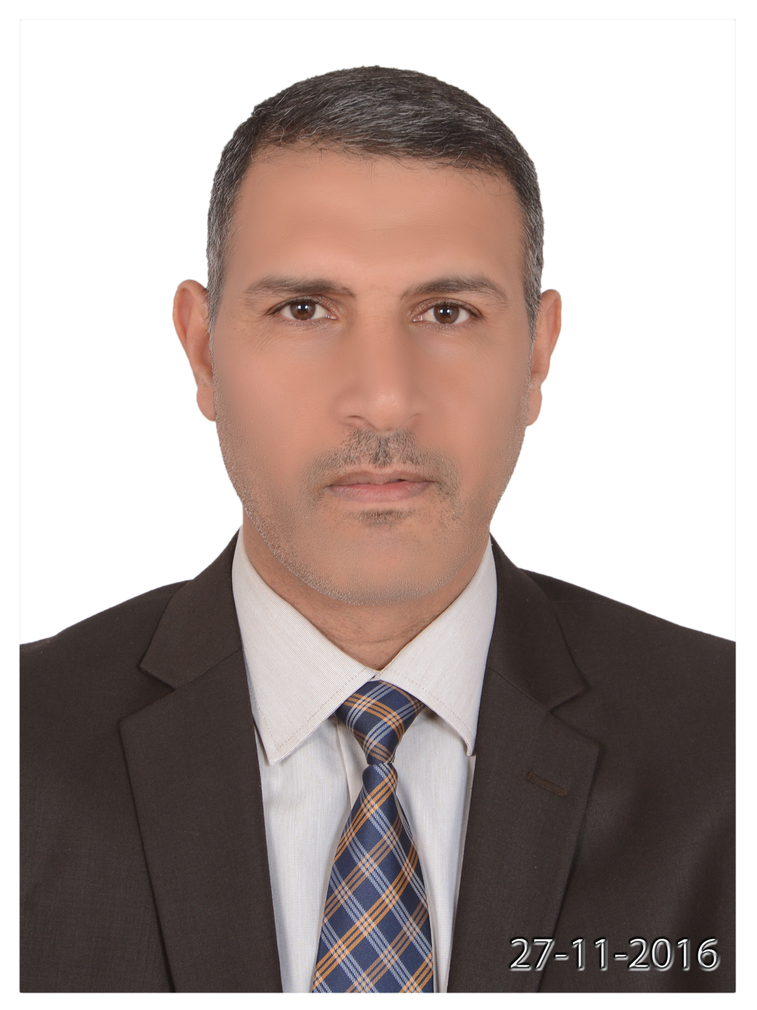
محل وتاريخ الولادة : بصرة – الزبير / 1972
التحصيل العلمي : دكتوراه علوم في الاقتصاد عام 2005
اللقب العلمي : بروفيسور / تاريخ الحصول عليه 14/1/2016
التخصص العام : علوم اقتصادية
التخصص الدقيق : سياسات إصلاح اقتصادي
المهنة : أستاذ جامعي / كلية الإدارة والاقتصاد / قسم الاقتصاد
تاريخ أول تعيين : 7/4/2002.
ـــــــــــــــــــــــــــــــــــــــــــــــــــــــــــــــــــــــــــــــــــــــــــــــــــــــــــــــــــــــــــــ
الشهادات الأكاديمية :
- بكالوريوس علوم في الاقتصاد / جامعة البصرة / 1994- 1998
- ماجستير علوم في الاقتصاد / جامعة البصرة / 1999-2001
- دكتوراه في الاقتصاد / جامعة البصرة / 2002- 2005
الشهادات التقديرية :
- شهادة كفاءة في اللغة الانكليزية / مركز اللغات الحية في جامعة البصرة
- شهادة كفاءة في الحاسوب مركز الحاسبة الإلكترونية في جامعة البصرة
- شهادة طرائق التدريس / جامعة بيلغرود التقنية / روسيا الاتحادية
المواد التي درستها :
- الاقتصاد الكلي / لطلبة البكالوريوس والماجستير والدكتوراه
- النظم والسياسات الاقتصادية / لطلبة الدكتوراه
- اقتصاديات العراق / لطلبة الماجستير
- اقتصاديات الطاقة / لطلبة الدبلوم العالي
- النظم الاقتصادية / لطلبة البكالوريوس
- التخطيط الاقتصادي / لطلبة البكالوريوس
المناصب الإدارية :
- مسؤول الدراسات العليا / كلية الإدارة والاقتصاد/2001-2002
- مدير الشؤون العلمية والدراسات العليا / رئاسة جامعة البصرة / 2005-2010
- مدير مكتب الاستشارات الاقتصادية والإدارية والمحاسبية / 2010-2012
- مدير ضمان الجودة والأداء الجامعي / 2010-2012.
- مدير مديرية دار الكتب للطباعة والنشر /2012 – 2014
اللجان العلمية :
- عضو اللجنة العلمية لقسم الاقتصاد
- عضو لجنة الترقيات العلمية
- عضو هيئأة تحرير مجلة دراسات البصرة والخليج العربي
- عضو هيأة تحرير مجلة دراسات البصرة
- رئيس تحرير مجلة العلوم الاقتصادية
الكتب المؤلفة :
- النظام الاقتصادي في العراق بين الاشتراكية المركزية والليبرالية الرأسمالية "دراسة في اقتصاد العراق السياسي" مركز العراق للدراسات ، بغداد ، 2015 .
- مبادئ علم الاقتصاد ، الدار الجامعية ، الإمارات العربية المتحدة ، 2016.
المناقشات :
- ناقشت العديد من رسائل الماجستير واطاريح الدكتوراه
- أشرفت على العديد من رسائل الماجستير واطاريح الدكتوراه
المؤتمرات والندوات:
شاركت في العديد من المؤتمرات والندوات العلمية الحلقات النقاشية أهمها :
- المؤتمر الأول لمنتسبين القطاع النفطي في البصرة عام 2007
- المؤتمر العلمي الثالث لكلية الإدارة والاقتصاد عام 2008
- المؤتمر العلمي الرابع لكلية الإدارة والاقتصاد عام 2009
- المؤتمر العلمي الأول لجامعة نوروز عام 2012
- المؤتمر العلمي الثامن لكلية الإدارة والاقتصاد عام 2014
- مؤتمر الدوحة للتعليم 2015
- مؤتمر مشترك بين كلية الإدارة والاقتصاد جامعة البصرة وكلية شط العرب الأهلية الجامعة 2015 .
- ندوة حول الاستثمار الأجنبي في قسم الاقتصاد عام 2008
- ندوة حول موازنة عام 2008 في مجلس محافظة البصرة
- ندوة حول مبادئ الشراكة بين شركة غاز الجنوب وشركة شل الهولندية عام 2009
- ندوة حول بترو دولار محافظة البصرة عام 2010
- حلقة نقاشية حول الأزمة اليونانية وانعكاساتها على الاتحاد الأوربي عام 2010
- حلقة نقاشية حول إغلاق مضيق هرمز وتداعياته على الاقتصاد العراقي، 2011
- حلقة نقاشية حول الاتفاق النفطي (بغداد – اربيل) عام 2014
- حلقة نقاشية حول التوثيق وفقا لنظام (APA) عام 2016
- ندوة حول خروج بريطانيا من الاتحاد الاوربي عام 2017
- حلقة نقاشية حول مؤتمر الكويت الدولي عام 2018
البحوث المنجزة والمنشورة
- نحو استراتيجيه وطنية للإصلاح الاقتصادي والإداري في العراق
- مديونية العراق الخارجية : الأسباب – الآثار – المعالجات
- الاستثمار الأجنبي المباشر في العراق مع إشارة خاصة لقانون الاستثمار الأجنبي لعام 2006
- دراسة في قانون النفط والغاز العراقي الجديد مع إشارة خاصة لعقود المشاركة في الإنتاج
- تفعيل التعهدات الدولية في إطار صناديق التمويل الدولية في العراق
- الخصخصة في الاقتصاد العراقي : الإجراءات والمعوقات
- البحث والتطوير في الصناعة النفطية : النرويج نموذجا
- دراسة وتحليل مناخ الاستثمار في العراق مع التركيز على اثر السياسات الاقتصادية الكلية للسنوات 2003-2010 والتنبؤ بالسنوات 2011-2015
- نظام B.O.T ودوره في تحفيز الاستثمار في اقليم كردستان في إطار خطة التنمية الإستراتيجية للأعوام 2012-2016
- دالة الاستهلاك: تطوراتها النظرية وتطبيقاتها العملية في الإمارات العربية المتحدة
- اختبار العلاقة بين النمو الاقتصادي ورأس المال البشري في العراق للمدة 1980-2013
- قياس اثر البحث والتطوير في نمو الاقتصاد الصيني للمدة 1996-2012
- المشهد السياسي والاقتصادي لتقلبات أسعار النفط عام 2014 .
- قياس عائد التعليم في قطر عام 2015
- الاقتصاد العراقي : أسباب الانهيار وطرق المعالجة 2015
- قياس اثر الاختلالات الهيكلية على البطالة في العراق .
خدمة المجتمع :
- تقديم الخدمات العلمية والاستشارية من خلال المجلس البلدي لقضاء الزبير لدورتين متتالية
- اقامة العديد من الدورات لموظفي دوائر الدولة من خلال المكتب الاستشاري
- اعداد دراسات الجدوى الاقتصادية للقطاع الخاص
المسوحات :
- مسح لصالح منظمة RTI عام 2004
- مسح حول مؤسسات الشباب والرياضة 2014 .
وسيلة الاتصال :
09647725551499 Tel:
E-Mil : altmimiu@yahoo.com
Gmail : samialtmimi88@gmail.com

